


Semaine du 26 Février au 02 Mars 2018


Lundi 26 Février 2018
Salade de jeunes pousses aux croutons
Tartiflette

Liégeois au chocolat

Mardi 27 Février 2018
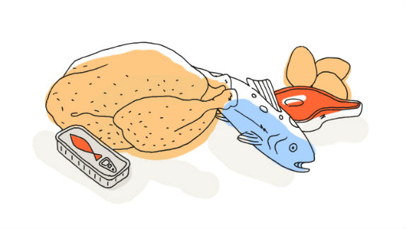
Friand à la viande
Filet de poisson sauce meunière
Courgettes aux herbes
Fromage
Fruits de saison

Mercredi 28 Février 2018
Salade de champignons de Paris
Blanquette de veau
Riz
Yaourt aux fruits
Madeleines

Jeudi 01 Mars 2018
Macédoine de légumes
Petit salé
Lentilles
Fromage
Salade de fruits frais
Vendredi 02 Mars 2018
Carottes
Bon Appétit !!!
Merguez
Semoule et ses légumes

Tartelette au chocolat

La Mairie se réserve le droit de modifier les menus en cas d’imprévu.
La viande de bœuf servie cette semaine est d’origine française

